北京林业大学20 24 --20 25 学年第 二 学期课程设计报告（词法分析）

课程名称： 编译原理 开课学院： 信息学院
命题人： 于辉辉
报告内容：
1. 引言
词法分析是编译或解释过程的第一个阶段。它的主要任务是读取源程序（在此案例中是文件操作脚本的单行或多行文本）的字符流，并将其分解成一系列有意义的、符合预定义规则的单元，称为词法单元 (Token)。本报告将详细描述为该文件操作语言实现的词法分析器 (fss.lexer.Lexer) 所使用的主要数据结构、描述单词识别过程的整体状态图，以及该手工编写的词法分析程序的算法流程图。

2. 主要的数据结构
fss.lexer.Lexer 类及其依赖项使用了以下关键数据结构来实现词法分析：
- String input:
  - 类型: java.lang.String
  - 用途: 存储待分析的单行或整个脚本的源代码字符串。词法分析器逐个字符地处理这个字符串。
- int position:
  - 类型: int (基本类型)
  - 用途: 作为输入字符串 input 的当前读取位置（索引）。它指示下一个要检查的字符。随着分析的进行，position 会递增。
- int currentLine:
  - 类型: int (基本类型)
  - 用途: 跟踪当前正在处理的字符所在的行号。主要用于在生成 Token 或报告错误时提供位置信息。遇到换行符 (\n) 时会递增。
- List<Token> tokens:
  - 类型: java.util.ArrayList<fss.common.Token>
  - 用途: 这是词法分析器的主要输出。每当识别出一个完整的词法单元时，就会创建一个 Token 对象并添加到这个列表中。最终，tokenize 方法返回这个列表。
- Token 类 (fss.common.Token):
  - 类型: 自定义类
  - 结构:
    - final TokenType type: 表示该词法单元的类型（例如 PWD, LS, PATH, STRING_LITERAL, OPTION, ERROR, EOF）。
    - final String value: 存储构成该词法单元的原始字符串（也称为词素 Lexeme），例如 "ls", "-la", "my_directory", "Hello World".
    - final int line: 存储该词法单元开始或识别出的行号。
  - 用途: 封装了从输入流中识别出的每个词法单元的信息，是词法分析器传递给语法分析器的基本单位。
- TokenType 枚举 (fss.common.TokenType):
  - 类型: java.lang.Enum
  - 用途: 定义了所有可能的词法单元类型。这提供了一种类型安全的方式来分类和处理不同的词法单元。包括命令关键字（PWD, LS...）、选项 (OPTION)、路径 (PATH)、字符串字面量 (STRING_LITERAL)、八进制模式(OCTAL_MODE - 虽然代码中词法分析器将其识别为 PATH，但枚举中存在)、控制符 (EOF) 和错误 (ERROR)。
- Map<String, TokenType> KEYWORDS:
  - 类型: java.util.HashMap<String, fss.common.TokenType> (静态成员)
  - 用途: 存储语言的关键字（命令）到其对应 TokenType 的映射。当 scanIdentifierOrPath 方法识别出一个潜在的标识符或路径时，它会查询这个 Map（转换为小写后）来确定该标识符是否实际上是一个命令关键字。这使得关键字识别非常高效。

3. 描述单词的整体状态图
下面的状态图描绘了fss.lexer.Lexer 如何根据输入的字符流转换状态以识别不同的词法单元（单词）。
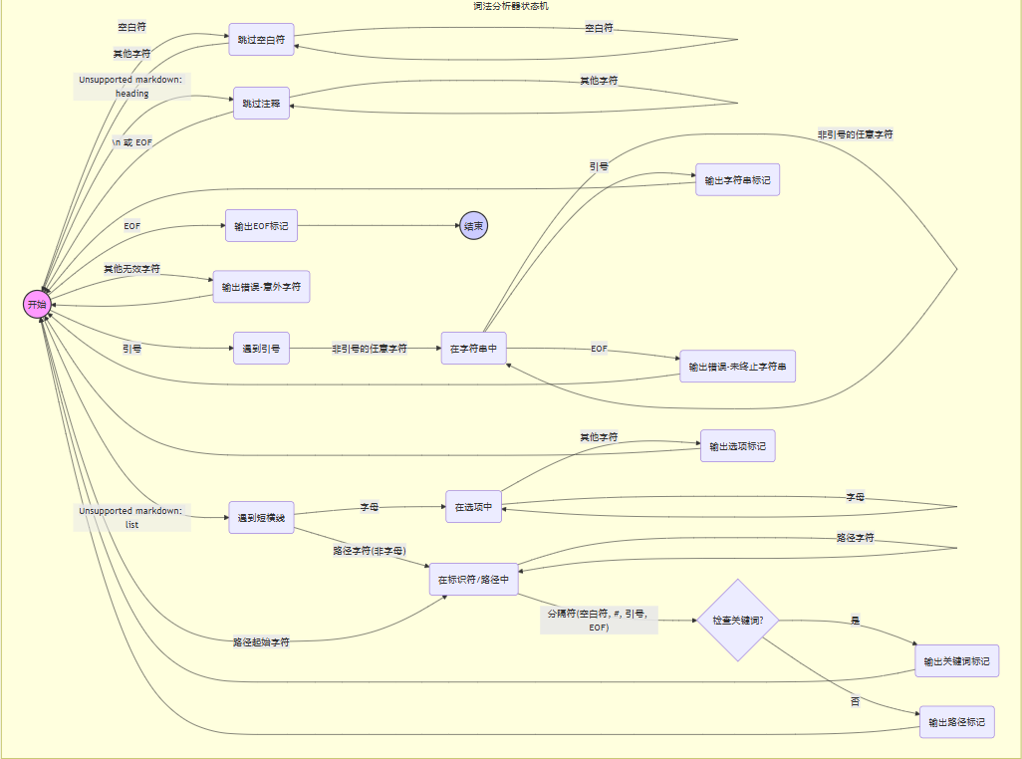
词法分析器状态机说明
- 开始: 初始状态，等待下一个有效字符。
- 跳过空白符: 遇到空白字符，持续跳过直到遇到非空白字符，然后返回到开始状态。
- 跳过注释: 遇到 '#'，持续跳过直到行尾或文件尾，然后返回到开始状态。
- 遇到引号: 遇到开头的双引号 "，进入字符串识别准备状态。
- 在字符串中: 正在读取字符串字面量的内容。
  - 遇到非 " 的字符则继续保持当前状态
  - 遇到 " 则转换到输出字符串标记状态
  - 遇到 EOF 则为错误，转换到输出未终止字符串错误状态
- 输出字符串标记: 识别完成一个字符串字面量，生成 STRING_LITERAL 标记，返回到开始状态。
- 输出未终止字符串错误: 遇到未闭合的字符串，生成 ERROR 标记，返回到开始状态。
- 遇到短横线: 遇到连字符 -。
- 在选项中: 在 - 后遇到字母，正在读取选项（如 -r, -la）。遇到非字母则转换到输出选项标记状态。
- 输出选项标记: 识别完成一个选项，生成 OPTION 标记，返回到开始状态。
- 在标识符/路径中: 遇到可以构成标识符或路径的字符（或在 - 后遇到非字母的路径字符）。持续读取直到遇到分隔符（空白、#、" 或 EOF）。
- 检查关键词: 标识符/路径读取完毕，检查读取到的字符串是否是 KEYWORDS 映射中的关键字。
- 输出关键词标记: 如果是关键字，生成对应的命令标记（如 PWD, LS），返回到开始状态。
- 输出路径标记: 如果不是关键字，生成 PATH 标记，返回到开始状态。
- 输出意外字符错误: 在开始状态遇到无法识别的非法字符，生成 ERROR 标记，返回到开始状态。
- 输出EOF标记: 到达输入流末尾，生成 EOF 标记，转换到结束状态。
- 结束: 词法分析结束。
其中:
- "路径字符" 指的是判断为真或数字的字符，且不是空白符、引号或注释符。
- "路径起始字符" 特指可以开始一个标识符或路径的字符。
4. 手工编写词法分析程序的算法流程图
下图展示了 fss.lexer.Lexer 类中 tokenize() 方法的主要逻辑流程：
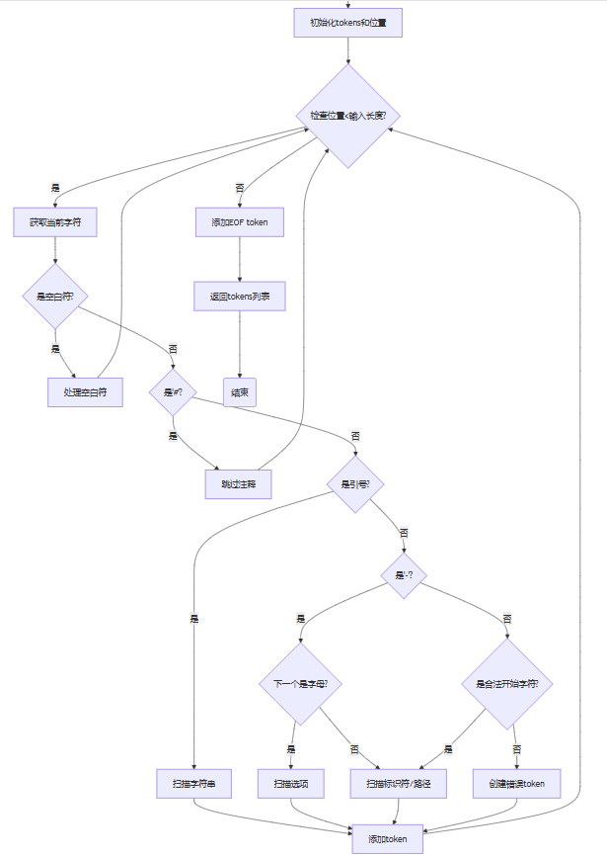
流程图说明:
- 初始化: 创建空的 Token 列表，设置起始位置 position 和行号 currentLine。
- 主循环: 只要 position 未到达输入字符串末尾，就继续循环。
- 获取字符: 读取当前 position 处的字符 currentChar。
- 分支判断:
  - 空白: 如果是空白字符，处理换行，增加 position，然后继续下一轮循环。
  - 注释: 如果是 #，调用 skipComment 跳过整行注释，然后继续下一轮循环。
  - 引号: 如果是 "，调用 scanStringLiteral 处理字符串字面量，将返回的 Token 加入列表，然后继续下一轮循环。
  - 连字符: 如果是 -，检查下一个字符。如果是字母，调用 scanOption；否则，将其视为路径/标识符的一部分，调用 scanIdentifierOrPath。将返回的 Token 加入列表，然后继续下一轮循环。
  - 路径/标识符起始: 如果字符可以启动一个路径或标识符（字母、数字、., / 等），调用 scanIdentifierOrPath。将返回的 Token 加入列表，然后继续下一轮循环。
  - 错误: 如果是任何其他无法识别的字符，创建一个 ERROR Token，增加 position，将 Token 加入列表，然后继续下一轮循环。
- 循环结束: 当 position 到达或超过输入字符串长度时，循环结束。
- 添加 EOF: 在 Token 列表末尾添加一个 EOF Token，表示输入结束。
- 返回: 返回包含所有已识别 Token 的列表。
子流程说明:
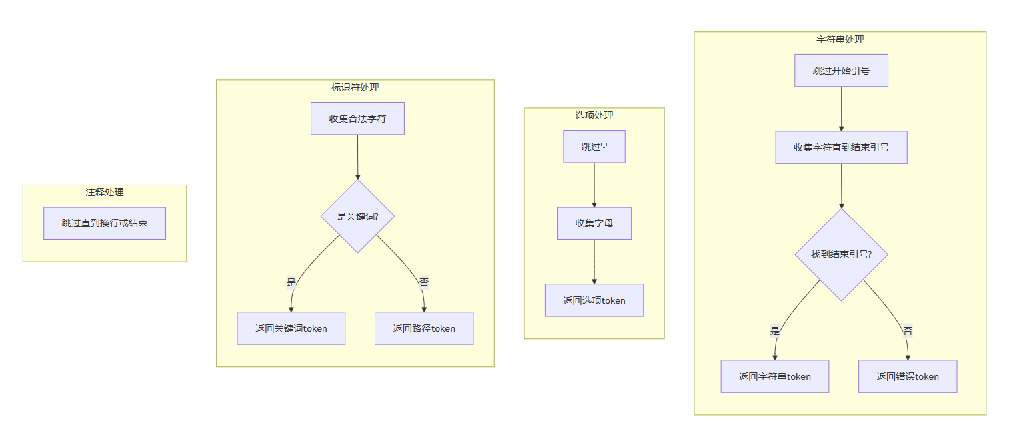
- 字符串处理: 跳过开头的 "，读取字符直到遇到结尾的 " 或 EOF。处理换行。返回 STRING_LITERAL 或 ERROR Token。
- 选项处理: 跳过 -，读取连续的字母。返回 OPTION Token。
- 标识符处理: 读取连续的合法标识符/路径字符。检查结果是否为关键字，返回相应的命令 Token 或 PATH Token。
- 注释处理: 前进 position 直到遇到换行符或 EOF。
5. 结论
该词法分析器采用了一种直接的手工编码方法，通过状态机（隐式地体现在tokenize方法的if-else if结构中）和辅助扫描函数来识别文件操作语言中的各种词法单元。它利用了Map来高效识别关键字，并使用Token 类和 TokenType 枚举来结构化地表示分析结果。状态图和流程图清晰地展示了其识别逻辑和处理流程。这个实现对于这种特定领域语言是有效且直接的。

